其它品牌的仪器使用量程上限来上传当前仪器量程，请修改该仪器的量程上限因子，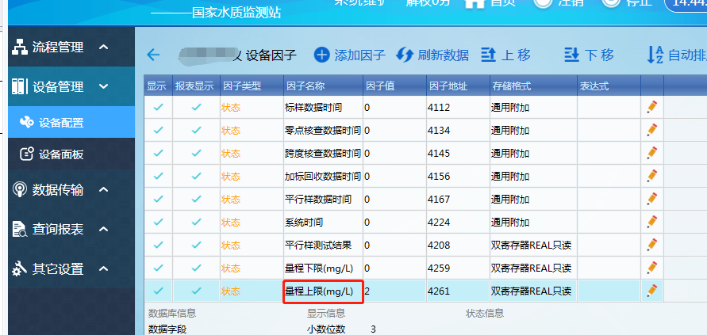

在下图，该因子的附加信息2处填 入 i13001

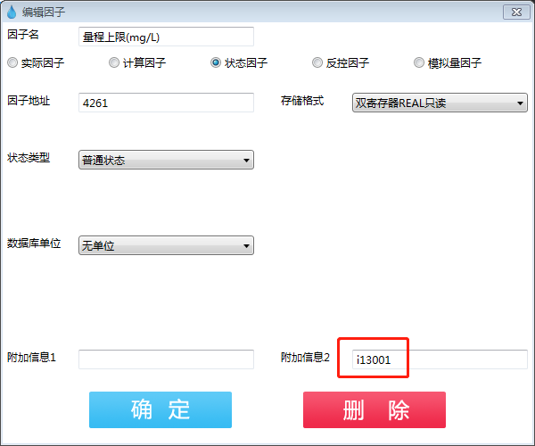

(注：宇星仪器是使用，量程系数来反算上传量程，所以宇星仪器不能增加该 附加信息2，该因子附加信息2必须为空白)